Сергинская библиотека открыта 21 сентября 1896 года при училище.
На 1 августа 1910 г.:
числилось в библиотеке 511 томов, названий – 300, на сумму 87 рублей 95 коп.
Сведения о читателях: мальчиков – 66, девочек 19; взрослых: мужчин – 60, женщин – 5.
Радиус библиотечного района до 15 верст.
О количестве выданных книг: религиозно-нравственных – 50 экз., по истории – 230 экз., география – 170 экз., естеств. – 528 экз., билитристика – 85 экз., сельскохоз. лит-ра – 85 экз., медицина – 25 экз., разного содержания – 185 экз. Итого: 1285 экз.
Наибольшей посещаемостью отличаются читальни районной библиотеки Серги – 3509.
Зав. училищем Петр Григорьевич Рожков родился 10 июня 1887 года. В семье мастерового, окончил курсы Благовещенской учительской семинарии Уфимской губернии. Исполнял обязанности библиотекаря Сергинской библиотеки.
1913 год. Управа на первое время считает возможным наметить одну районную библиотеку. На 15 тысяч коренных жителей по переписи населения.
1917 год. В библиотеке по вечерам собирались солдаты и библиотеку окрестили «большевистским клубом».
Октябрьская революция отмечалась в Серге демонстрацией. Ходили с красными флагами по большой улице и митинговали на площади.
1919 год. Гражданская война. В Серге шли военные действия с белогвардейцами. Библиотека была занята белогвардейцами под медпункт.
В эти годы в библиотеке работали: Сорокина М.Я. и Ефремова М.А.
Новикова Раиса Михайловна работала в годы Великой Отечественной войны.
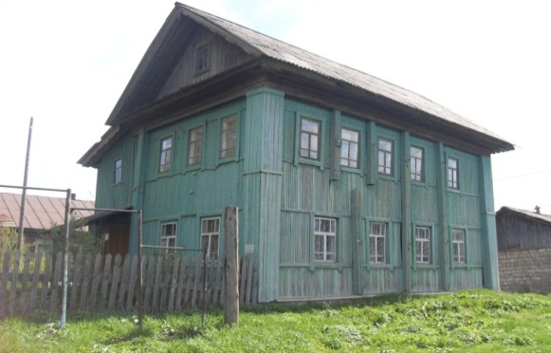
С 1 февраля 1951 по 1955 год заведующей библиотекой работала Аликина З.А.
Из деревни Закурья было перевезено двухэтажное здание в разобранном виде и собрано в Серге под библиотеку. Здание строилось с осени 1952 до весны 1954 года. Вверху здания сделали читальный зал. Все оформили, начали составление систематического каталога, инвентаризацию книжного фонда.
Библиотекарями работали: Ярмолинская Ядвига и Скочилова Зоя Яковлевна.
С 1957 года заведующей библиотекой стала Скочилова Зоя Яковлевна.
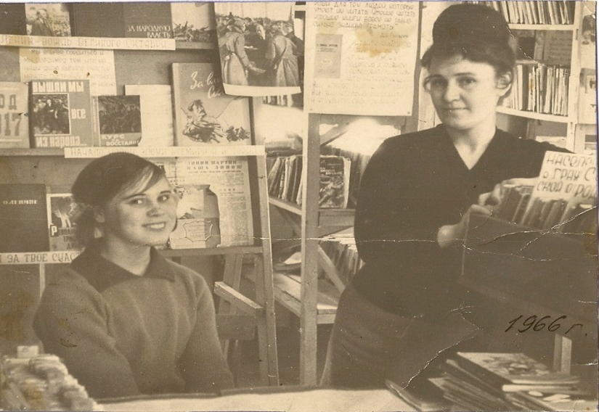
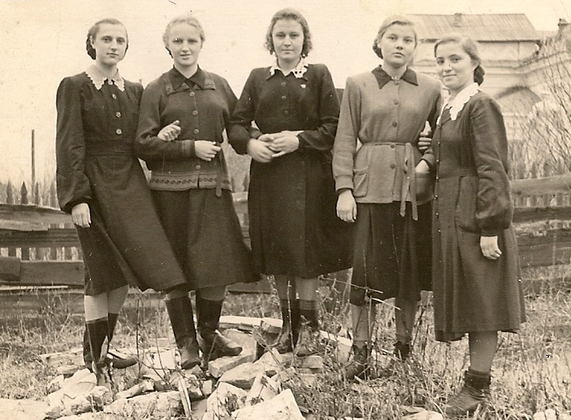
Библиотека осуществляла контроль за работой и оказанием методической помощи сельским библиотекам, их было 11, отдаленность на 40 км. Были организованы передвижные библиотеки, их было 15.
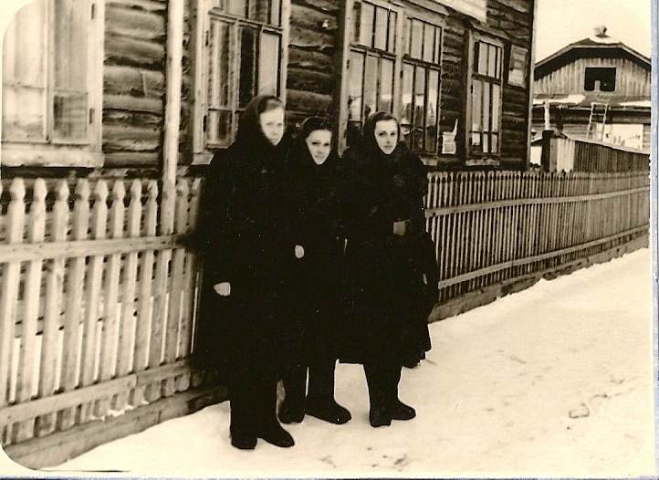
В 1959 году в связи с реорганизацией П-Сергинского района библиотека переведена в Кунгурский отдел культуры.
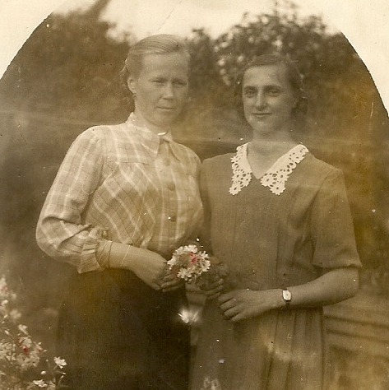
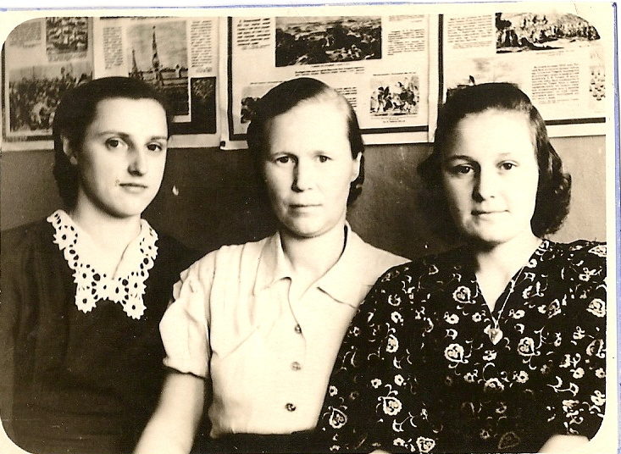

В 60-70 годы в библиотеке работали: Дылдина Софья Федоровна (1959-1963), Сайдакова Галина Григорьевна (1975-76), Радыгина Ольга Валентиновна (1975-76), Сайдакова Валентина Павловна (1972-76), Злыгостева Любовь Аркадьевна.
После Зои Яковлевны Скочиловой заведующей библиотекой стала Сайдакова Валентина Павловна, которая работала до 1984 года.
С 1984 года по 2019 год - заведующая библиотекой Мальцева Любовь Александровна.
4 июля 2006 года Сергинская сельская библиотека приобрела статус юридического лица и новое наименование Муниципальное Учреждение Культуры «Библиотека Сергинского сельского поселения»
Осенью 2009 года библиотека переехала в здание бывшей коррекционной школы, и расположилась на первом этаже.
С 2019 года заведующая библиотекой Мальцева Татьяна Михайловна.
В 2020 году Муниципальное Учреждение Культуры «Библиотека Сергинского сельского поселения» было реорганизовано и путем присоединения вошло в состав МБУК «Сергинский Центр досуга» и стало структурным подразделением «Библиотека Сергинского сельского поселения».
Коллектив библиотеки:
Мальцева Татьяна Михайловна – заведующая, стаж работы в библиотеке 15 лет (с 1 апреля 2005 года).
Баева Любовь Владимировна – библиотекарь, работает в библиотеке с июня 2019 года.

